Deze thesis kadert binnen een wereldwijd onderzoek naar lokalisatie en ‘tracking’ binnenshuis. Hierbij kan er geen gebruik gemaakt worden van het globale GPS-systeem (global positioning system), gezien dit werkt op satelliet. Het is niet bruikbaar binnenshuis wegens onvoldoende nauwkeurigheid in een binnenruimte. Onderzoek wordt momenteel uitgevoerd om een standaard vast te stellen voor binnenshuis lokalisatie waarvoor nog geen consensus bestaat. Bij het onderzoek naar binnenshuis lokalisatie zijn er verschillende aspecten die onderzocht dienen te worden. In deze realisatie zal de focus liggen op energiezuinigheid en accuraatheid en dit met een systeem uitsluitend gebaseerd op ultrasoon geluid.

Dit is een voortzetting van een onderzoek binnen de onderzoeksgroep DRAMCO te KU Leuven (Technologiecampus Gent). Kennis hebben van locatie van een persoon, materiaal of product kan interessant zijn voor verschillende toepassing en sectoren. Het kan helpen bij begeleiding, verdelen, transporteren, terugvinden van het gewenste of diensten aanbieden afhankelijk van de locatie. Met locatie van de persoon of product en de bestemming kan er begeleiding voorzien worden langs de kortste weg of de meest optimale verloop gerealiseerd worden, dit is interessant in een ziekenhuis, tanksystemen, productiebedrijven, magazijnen, ziekenhuizen… Het kan zelf nog een stap verder gaan waarbij een systeem voorzien is om automatisch instructies te geven of processen laat uitvoeren afhankelijk van de locatie waardoor de logistiek en management vermindert. Zo zijn er handelingen zoals automatisch deuren openen of licht aanschakelen als voorbeelden. Tot het zelf volledig uitvoeren van taken in verschillende stappen zonder tussenkomst van de mens. Een andere toepassing is beveiliging waarbij gecontroleerd wordt of onbevoegde mensen niet een beveiligde ruimte betreden of producten niet buiten bepaalde ruimtes gaat. Tot slot kan het ook in de medische wereld vele toepassingen kennen, naast het alreeds behandelde terugvinden of bepalen van locatie ter controle van producten en personen. Kan het ook bruikbaar zijn bij het nauwkeurig manipuleren van chirurgische apparaten. Kan er door hoge accuraatheid van de positie op millimeter niveau heel nauwkeurige metingen of handelingen uitgevoerd worden met grote accuraatheid tijdens operaties of behandelingen.

Het systeem zal bestaan uit een draagbare geluidsmodule met een ultrasone luidspreker. Met behulp van verschillende geïnstalleerde microfoons in een ruimte zal het ultrasone geluid gedetecteerd worden en daarmee wordt dan ook de locatie van de persoon bepaald. De lokalisatiebepaling zal gebeuren op een centrale server. Zo is de locatie enkel binnen het systeem gekend, om zo de privacy van de mensen te garanderen.

De doelstellingen voor dit project:

* Ontwikkelen van een ultrasoon 3D-lokalisatie systeem
  + Volgen van 1 tot 4 personen
  + Positiebepaling elke seconde
* Draagbare node ontwerpen
  + Autonomie van 5 jaar
  + Afmetingen 5cm x 4cm x 2cm
* Realiseren van een 3D-lokalisatie algoritme
  + Positiebepaling in een ruimte van 6m x 4m x 2m
  + Accuraatheid kleiner dan 1cm in vrije ruimte met een betrouwbaarheid van 85%
  + Accuraatheid kleiner dan 5cm in vrije ruimte met een betrouwbaarheid van 95%
  + Accuraatheid kleiner dan 5cm in de buurt van muren met een precisie van 85%

Planning deadlines:

1. 29-10-2021: Afronden Literaire studie
2. 12-11-2021: Architectuur lokalisatiesysteem
3. 24-11-2021: Prototype volledig systeem gerealiseerd
4. 30-11-2021: 2D lokalisatie geoptimaliseerd
5. 15-12-2021: 3D lokalisatie geoptimaliseerd
6. 7-12-2021: Finale hardware gerealiseerd
7. 23-12-2021: Meerdere nodes tracken
8. 11-01-2022: Demonstratie einresultaat
9. 22-01-2022: Afwerken van scriptie aan de hand van feedback na laatste nalezing

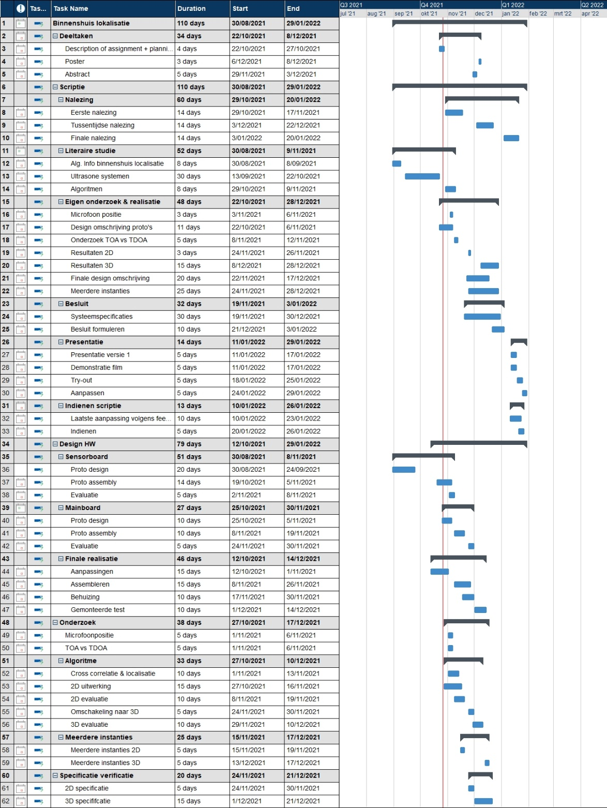

De focus van het onderzoek richt zich erop om mensen langer te kunnen laten thuiswonen. Het systeem zal geïntegreerd worden in een groter systeem waardoor van op afstand mensen met zorgnoden kunnen opgevolgd worden. Hiermee zou de zorgsector in staat zijn mensen te monitoren zonder dat daarvoor een verblijf in een zorginstelling of een dagelijkse fysieke opvolging nodig is. Er kan via de locatiebepaling samengewerkt worden met andere systemen om ervoor te zorgen dat mensen zich langer zelf kunnen behelpen. Bijvoorbeeld indien een persoon valt dan kan naast een valmelding ook de locatie meegegeven worden. Daarnaast kan de persoon ook medisch opgevolgd worden van op afstand en kan zo thuiszorg geoptimaliseerd worden.